附件3
2021年下半年中小学、幼儿园教师资格认定
现场确认后漳州通操作流程

1.下载“漳州通”APP，实名注册并登陆。
2.查找申请事项：点击页面下方的“政务服务”，进入“政务服务”页面后选择“我要办 ”；办事地区请务必选择（1）申报高中、中职教师资格的选择“市本级”；（2）申报中小学、幼儿园教师资格的选择“东山县”。上方搜索栏输入“教师资格认定”，即可找到申请事项，点击“在线办理”进入办理页面。
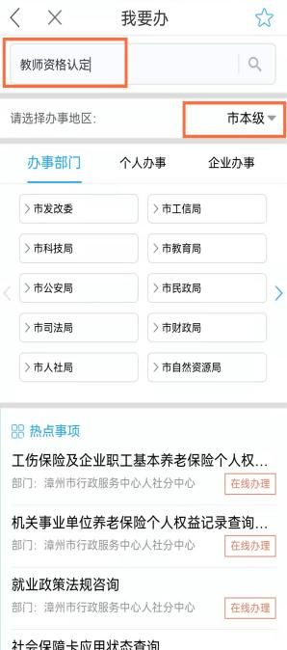
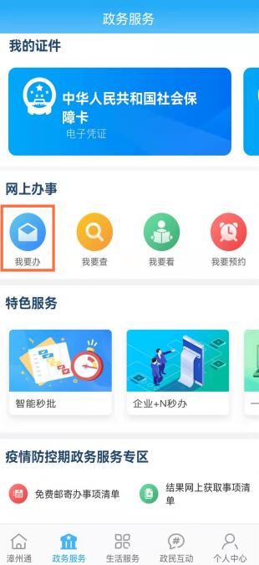
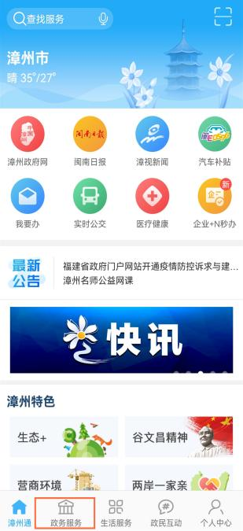
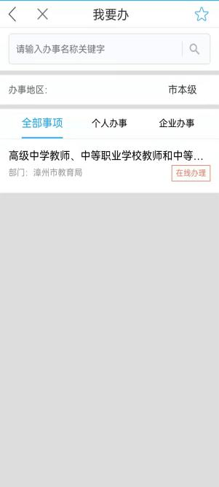

3.提交申请材料：
（1）查看基本条件、申请条件、申请方式、所需材料后，点击“我要申报”。
（2）输入申报人基本信息，为便于审核，申报人姓名前务必加入教师资格认定所在确认点的简称。
（3）申报界面选择“本地上传”，所有上传材料的内容必须清晰可见，否则视为材料不齐全退件，后果申请人自负。
（4）上传完毕务必查看上传的图片是否清晰、完整，如果不符合要求可重新上传，所有材料完整、无误后点击提交。
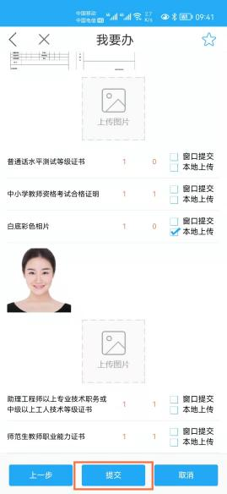
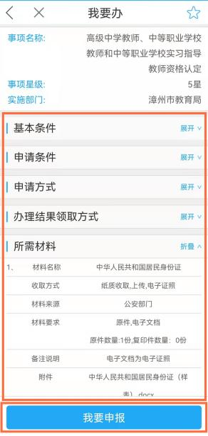
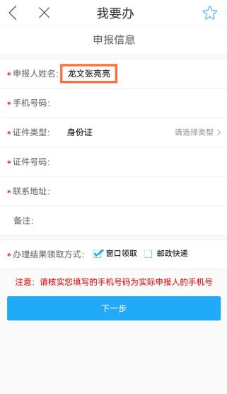
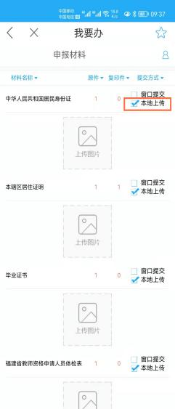

4.查看办件情况：
申请人务必通过“个人中心”页面，点击“我的办事”查看办件情况。
